**Les Exceptions En Java**

Table des matières

1- La définition des exceptions : 2

2- Les differents cas des excpetions : 3

3- les syntaxes ou les types de l’exception : 4

## La définition des exceptions :

Les exceptions représentent le mécanisme de gestion des erreurs intégré au langage Java. Il se compose d'objets représentant les erreurs et d'un ensemble de trois mots clés qui permettent de détecter et de traiter ces erreurs (try, catch et finally ) mais aussi de les lever ou les propager (throw et throws).

Lors de la détection d'une erreur, un objet qui hérite de la classe Exception est créé (on dit qu'une exception est levée) et propagé à travers la pile d'exécution jusqu'à ce qu'il soit traité.

Ces mécanismes permettent de renforcer la sécurité du code Java.

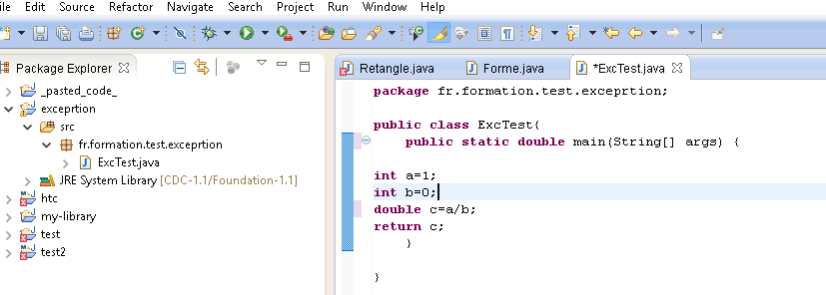

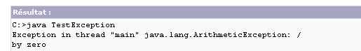

## Les differents cas des excpetions :

1. Try –Catch : Si dans un bloc de code on fait appel à une méthode qui peut potentiellement générer une exception, on doit soit essayer de la récupérer avec try/catch, soit ajouter le mot clé throws dans la déclaration du bloc. Si on ne le fait pas, il y a une erreur à la compilation. Les erreurs et exceptions du paquetage java.lang échappent à cette contrainte. Throws permet de déléguer la responsabilité des erreurs à la méthode appelante

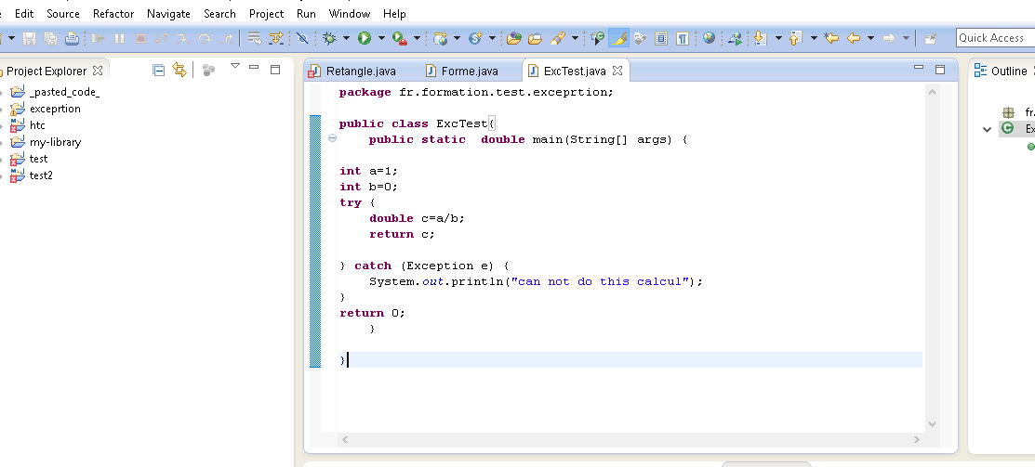





Finally :on l’utilise pour déclarer la fin de traitement des exceptions

1. Throwables : c’est la classe supérieure de touts les classes des exceptions même les exceptions personnalisé elle hérite directement la classe Objet elle a deux constructeurs Throwable () et Throwable (string) pour les chaîne de caractère

## les syntaxes ou les types de l’exception :

on trois type pour l’utilisation de l’exception :

1. Error : es exceptions concernent des problèmes liés à l'environnement. Elles héritent de la classe Error
2. RunTimeException : ces exceptions concernent des erreurs de programmation qui peuvent survenir à de nombreux endroits dans le code.
3. CheckedException : ces exceptions doivent être traitées ou propagées. Toutes les exceptions qui n'appartiennent pas aux catégories précédentes sont de ce type

Les annexes

